**UNIVERSIDAD TECNOLÓGICA DE PANAMÁ**

**FACULTAD DE INGENIERÍA DE SISTEMAS COMPUTACIONALES**

**EXAMEN SEMESTRAL**

Estadística

**PERTENECE A:**

Eric Bethancourt

**CÉDULA:**

8-960-1668

FACILITADOR:

Juan Castillo

PANAMÁ 2023

**1. Accidente de transito**

En esta base de datos se analizara los accidente en panamá, en las distintas vías y condiciones de vías

* **Tabla dinámica**
* 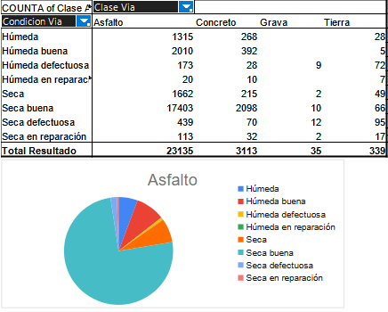**Tabla de frecuencia**

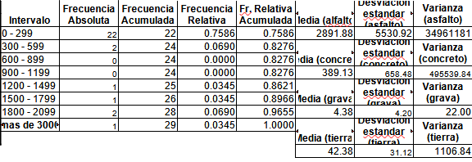

* **Histogramas**

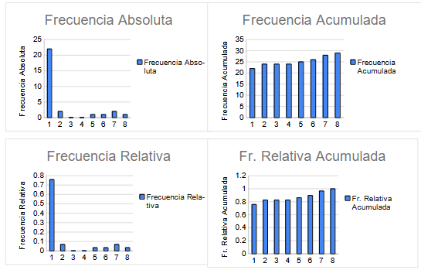

* **Regresión**

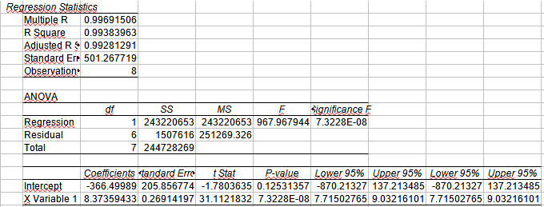

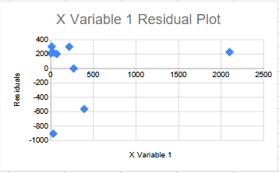

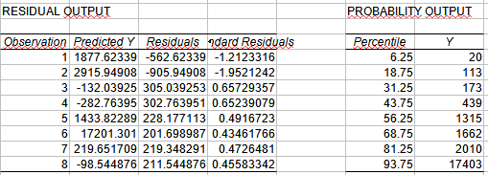

* 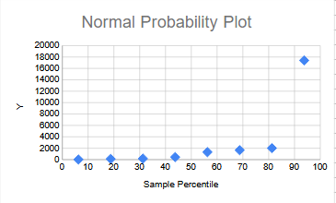**Correlación**

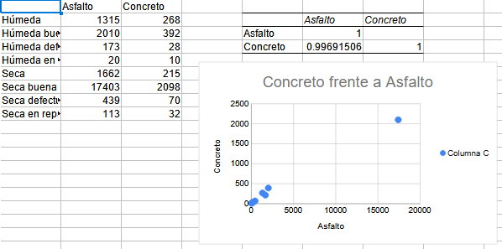

Análisis por curiosidad: El análisis de los accidentes en Panamá reveló una tendencia preocupante de mayor frecuencia de accidentes en las calles de asfalto seca y buena. Este hallazgo puede ser atribuido a varias razones. En primer lugar, las calles de asfalto seca y buena suelen ser las vías principales y de mayor flujo vehicular, lo que aumenta la probabilidad de accidentes debido a la mayor concentración de vehículos. Además, la condición seca y buena de las calles puede generar una falsa sensación de seguridad en los conductores, lo que podría llevar a un mayor descuido y exceso de velocidad, en cambio en los demás condiciones siempre el conductor mantiene una velocidad baja y esta atento a sus alrededores para que no le suceda ningún accidente

**2. Embarazos en niña de (10 - 14)**

En esta base de dato se analizara de forma especifica el intervalo de edad de entre 10-14, este análisis surgió por curiosidad, pero puede ser un problema a resolver.

* **Análisis visual**

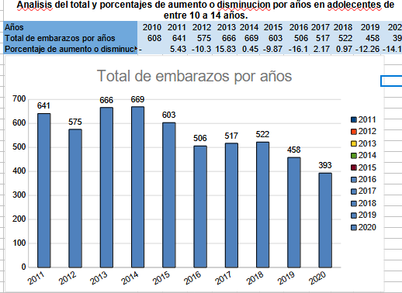

* 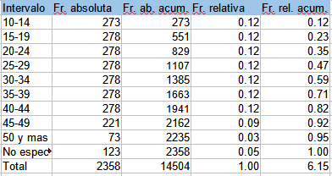**Tabla de Frecuencias**
* **Histogramas**

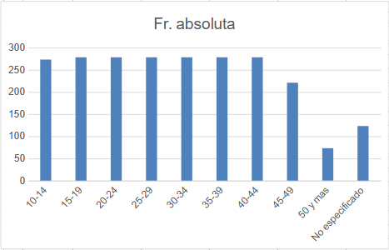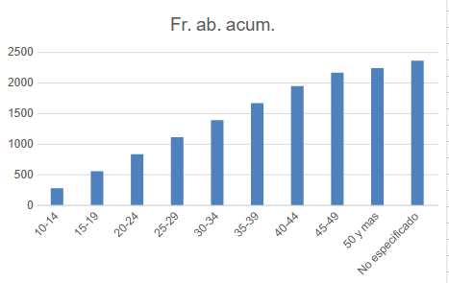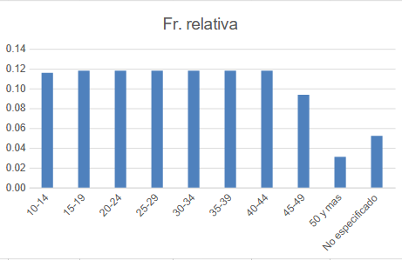

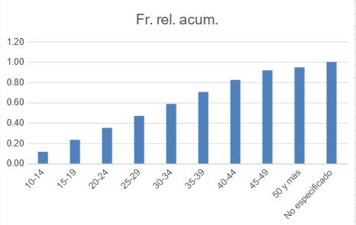

* **Distribución normal y correlación**

* **Regresion**

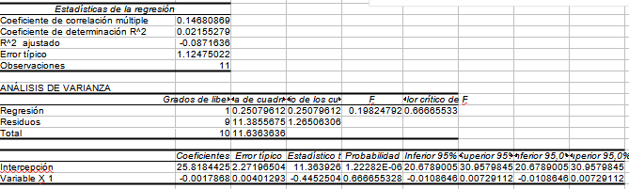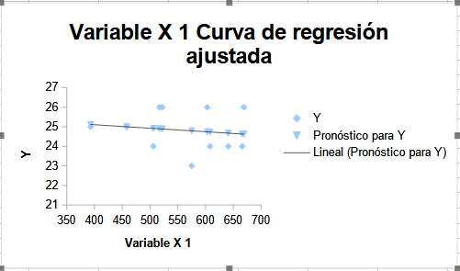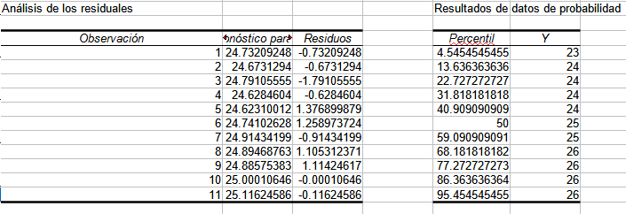

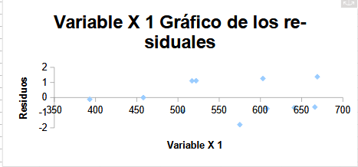

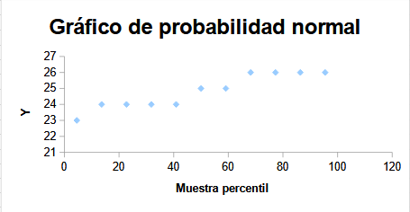

**Analisis por curiosidad:** Este análisis fue comprender las tendencias de embarazos en menores de edad y determinar si ha habido un aumento o disminución en estos casos a lo largo de los años. El objetivo es recopilar datos pertinentes sobre los embarazos en menores de edad en un período de tiempo específico (10–14 años) y aumentar la conciencia sobre este problema crucial. Se pueden tomar medidas preventivas adecuadas y crear programas de educación sexual y reproductiva dirigidos a esta población vulnerable al identificar las fluctuaciones en la incidencia de embarazos en menores.

**3. Exportaciones anuales**

**Se realizo un análisis del FOB, para ver que tanto a disminuido o aumentado.**

* **Tabla de Frecuencia**

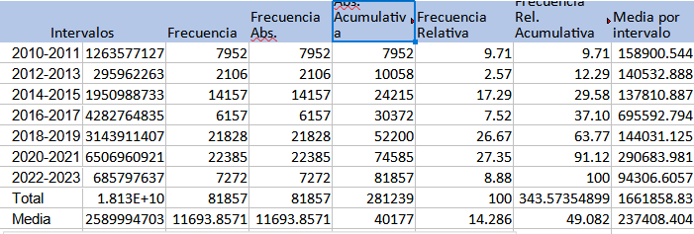

* **Grafico del FOB**

* **Histogramas**

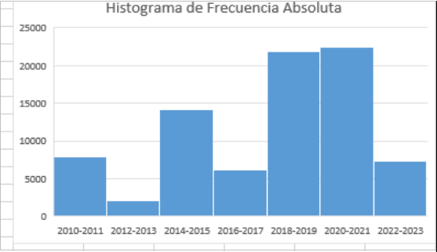

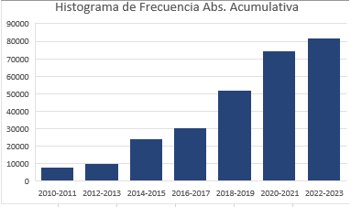

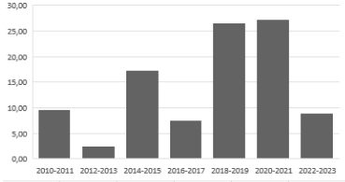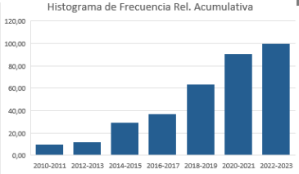

* **Conversión dis. Discreta a dis. Continua**

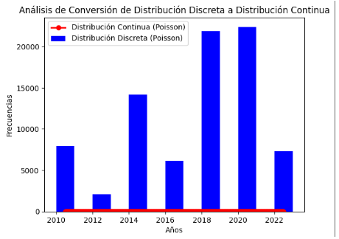

* **Correlación realizada en Python**

* **Regresion lineal**

**Grafico de residuales**

**Grafica regresión lineal dispersión**

**4. Exportaciones países principales**El análisis fue el sumar la FOB de cada país para así comprender e identificar los países y mercados mas significativos, y de esta manera fortalecer la relaciones comerciales y ya no solo eso si no diversificar los países a los que se exporta y no depender de unos países.

* **Tabla de frecuencias**  
    
  Interfaz de usuario gráfica, Texto, Aplicación

  Descripción generada automáticamente

El FOB en los países principales

* **Histogramas**

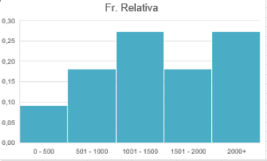

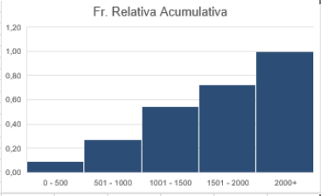

* **Distribución discreta a continua en python**

* **Correlación en python  
  Texto

  Descripción generada automáticamente**
* **Regresión lineal**

**Regresión lineal dispersión**

**Grafico de residuales**

**5. Indice de desempleo**

Aquí analizaremos el indice de desempleo principalmente de panamá y como a cambiado a través del tiempo, comparado con otros países y que tanto afecto al pandemia a los empleos

* Análisis visual

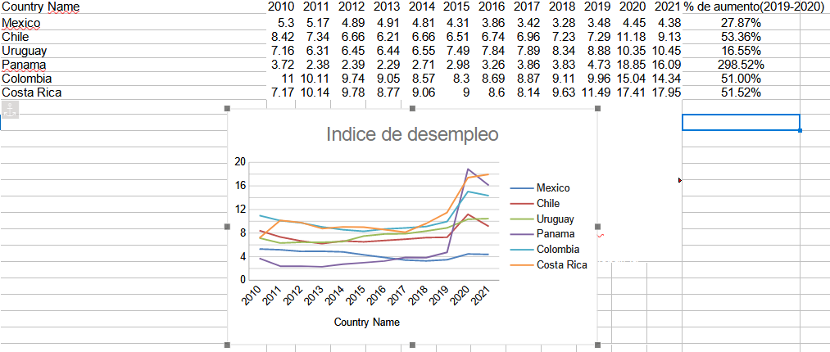

* **Tabla de frecuencia**

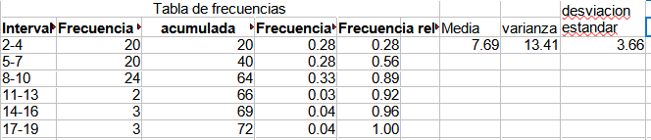

* 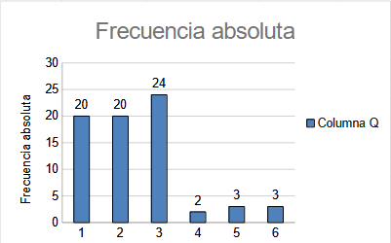**Histogramas**

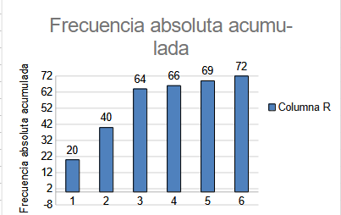

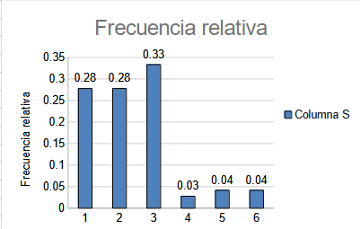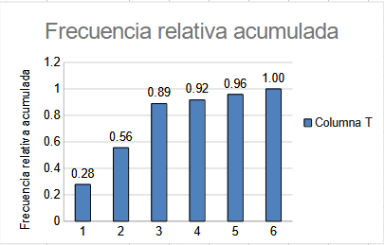

* **Regresión lineal**

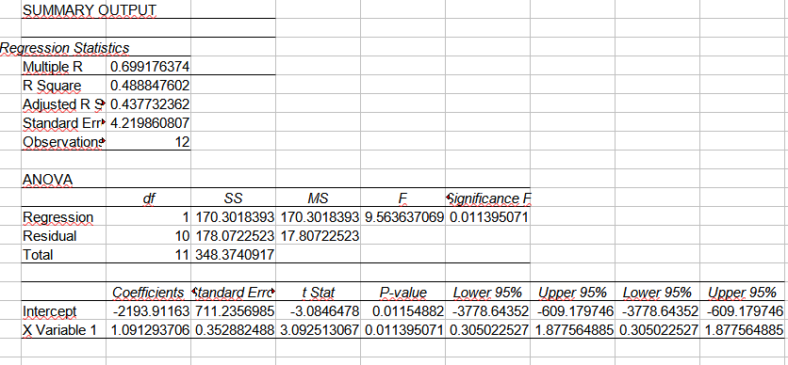

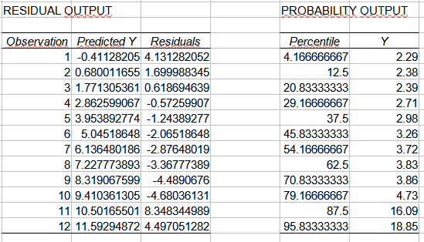

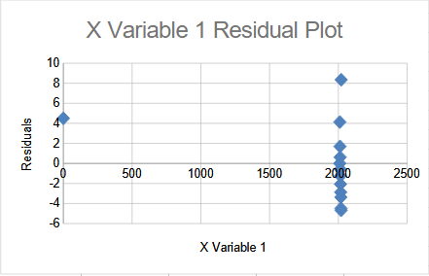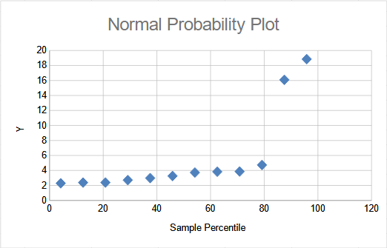

* **Correlación**

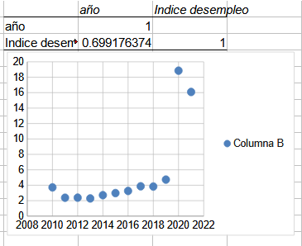

Análisis por curiosidad: Al comparar los datos de varios países con el desarrollo similar al de Panamá, podemos observar cómo la pandemia del COVID-19 ha afectado significativamente las tasas de desempleo en diferentes naciones. Al analizar las variaciones porcentuales entre los años 2019 y 2020, nos percatamos que le porcentaje de desempleo del 2020 con respecto al 2019 fue de mas de un 298% casi 5 veces mas del año previo, si es verdad que estamos en 2023 y que esta cifra a bajado considerablemente estando actualmente en un 9,9%, además del impacto del COVID-19, el drástico aumento de desempleo se debe a varias razones, la contracción económica global, la estructura laboral sesgada y las medidas de contención y salud pública.

**6. indice de felicidad**

En esta base de datos se busca ver que variables afectan la felicidad en un país entre los años 2019 y 2020.

* Tabla de frecuencia

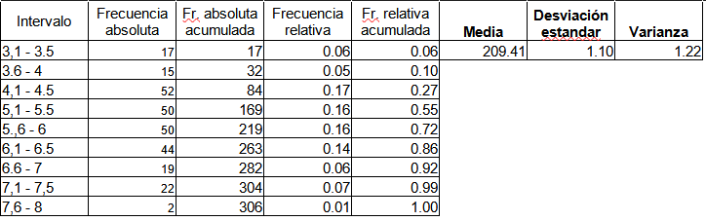

* Histogramas

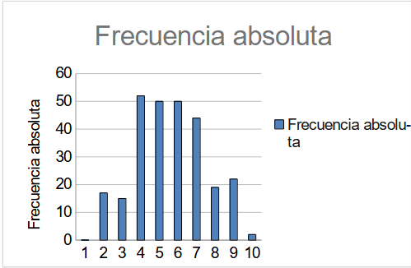

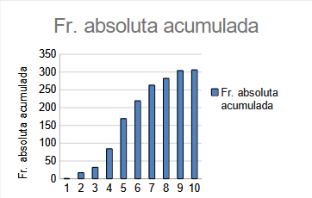

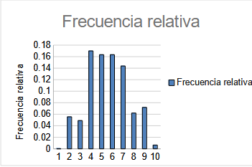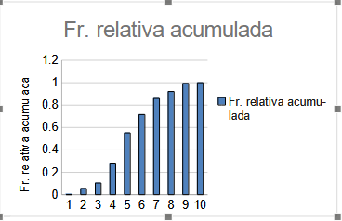

* **Distribución discreta a continua**

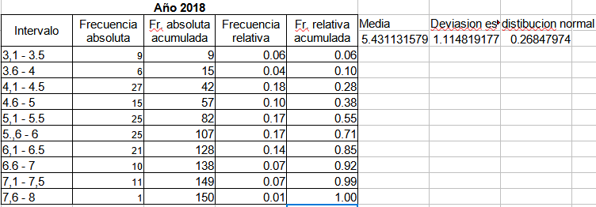

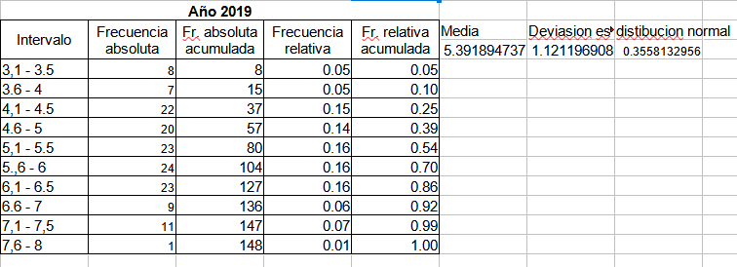

* 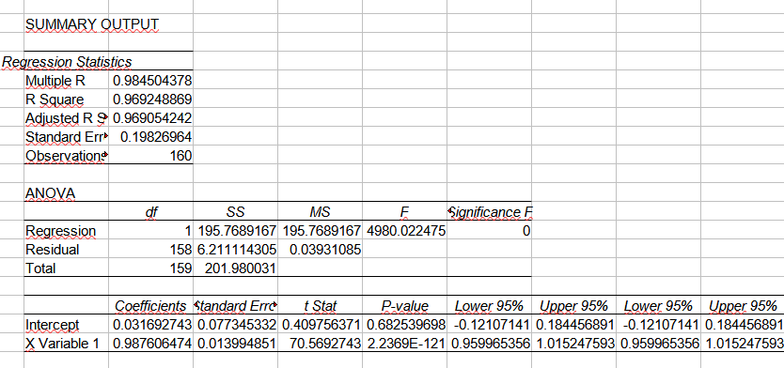**Regresión**

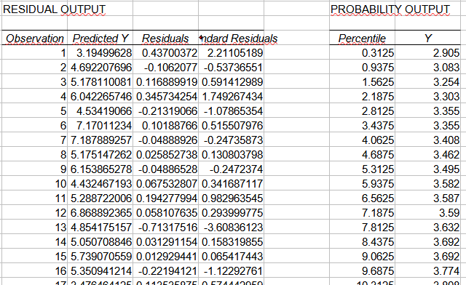**Hay mucho datos, se recorto para no ocupar tanto espacio.**

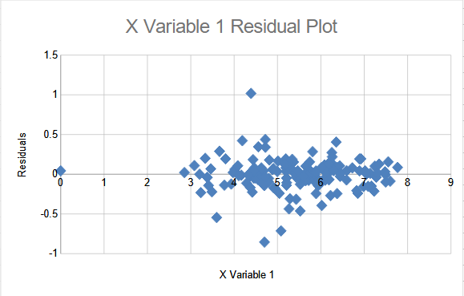

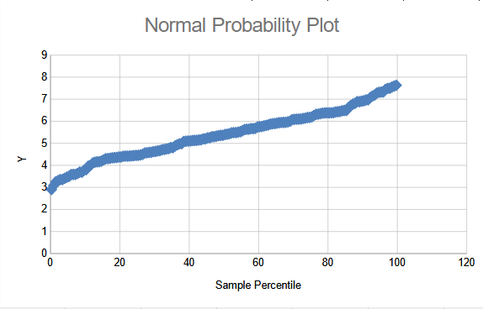

* **Correlación**

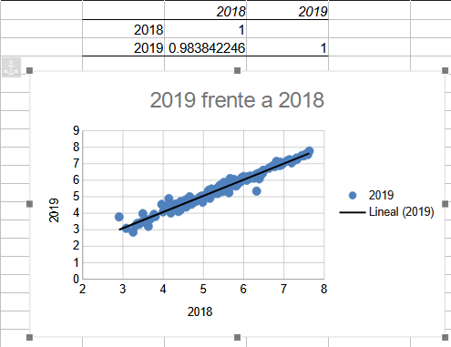

El análisis del índice de felicidad revela que ciertas variables ejercen una influencia significativa en el puntaje de felicidad de los países o regiones estudiados. Se observa una relación positiva entre el PIB per cápita, el apoyo social, la esperanza de vida saludable y la libertad para tomar decisiones en la vida, y los puntajes más altos en el índice de felicidad. Estos resultados sugieren que el bienestar económico, social y de salud está estrechamente vinculado con el nivel de satisfacción y felicidad de la población.

Además, se ha encontrado que la generosidad también tiene una influencia positiva, aunque menos pronunciada. Por otro lado, la percepción de corrupción se asocia negativamente con el índice de felicidad, indicando que la confianza en las instituciones y el gobierno desempeña un papel importante en el bienestar de la población. En resumen, estos hallazgos destacan la importancia de considerar factores económicos, sociales y de salud, así como el nivel de confianza en las instituciones, para promover y mejorar la felicidad en distintos países y regiones.

**7. Películas de disney**

En esta base de datos se buscar analizar que películas recaudan mas dinero y por ende gustar mas a la personas

* Análisis visual

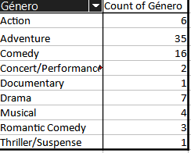

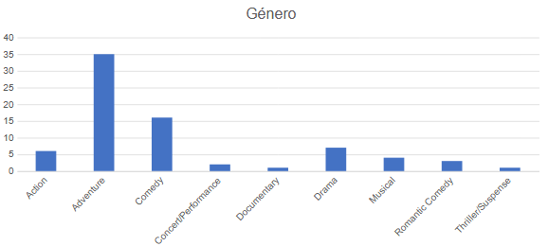

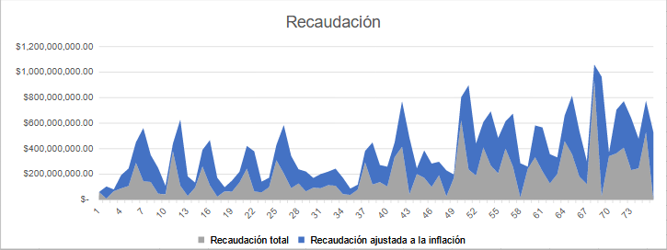

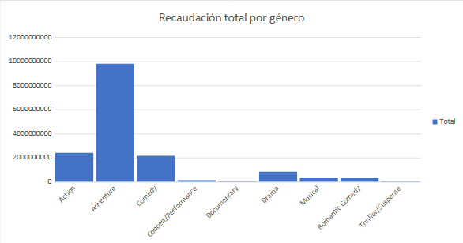

* **tabla de frecuencia**

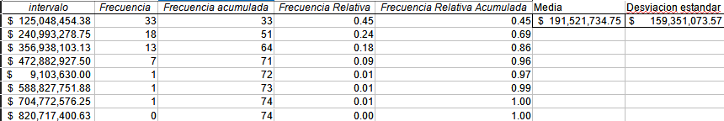

* 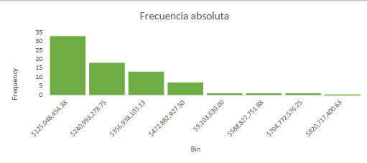**Histogramas**

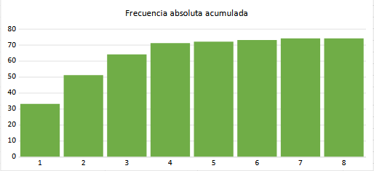

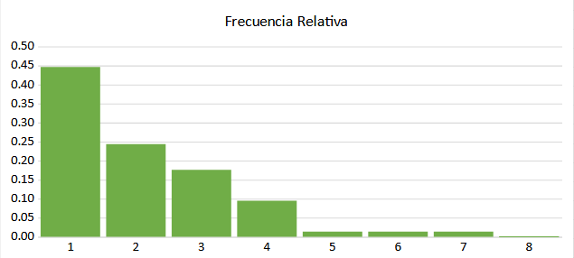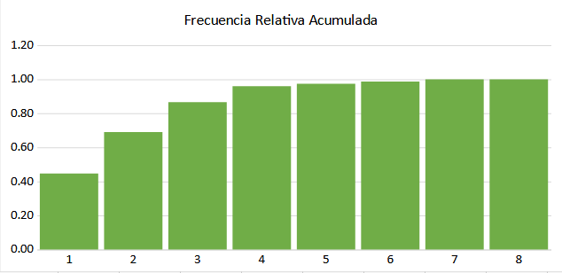

* **Regresión**

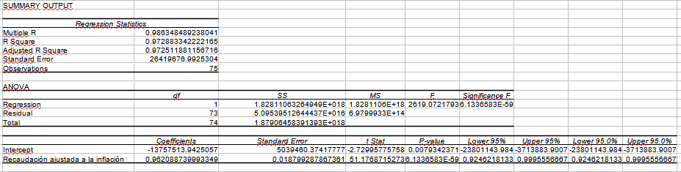

* **Correlación**



**8. PIB anual de construcción**

* **Tabla de frecuencia**

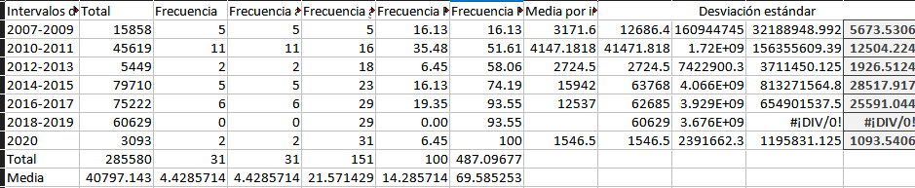

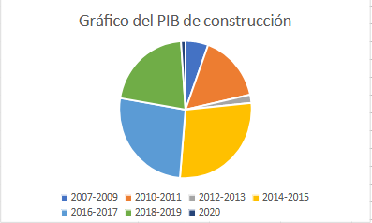**Grafico de PIB**

* 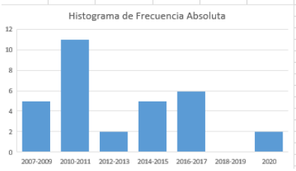**Histogramas**

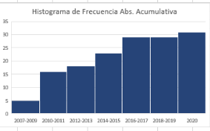

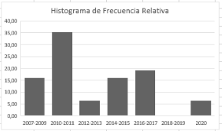

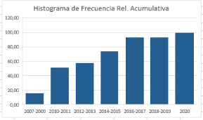

* **Conversión de dist. Discreta a continua en python**

* **Correlación en python**

* **Regresión**

**9. Aporte absoluto de los extranjeros a panamá**

En este base de datos se buscar analizar cuanto aporta a la economía del país los extranjero.  
  
**Grafico del aporte de lo extranjero**

* **Tabla de frecuencia**

* Histogramas

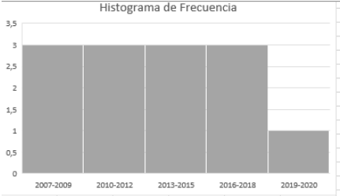

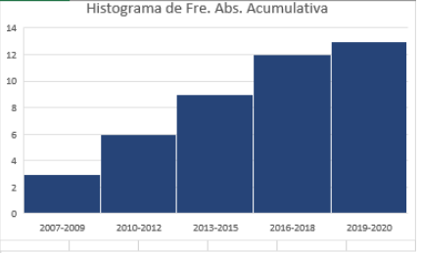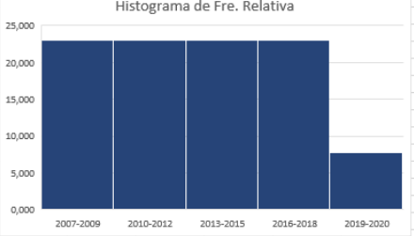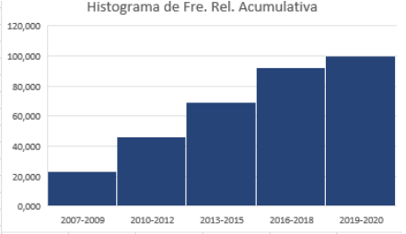

* **distribución discreta**

* **distribución continua**

* **Correlación en python**

* **regresion Una captura de pantalla de un celular con letras

  Descripción generada automáticamente con confianza media**

**10. Nacimientos vivo en Panamá**

En esta base de datos se analiza cuantos nacimientos hay en panamá y en que provincias y edades se acumulan.

* Tabla de frecuencias

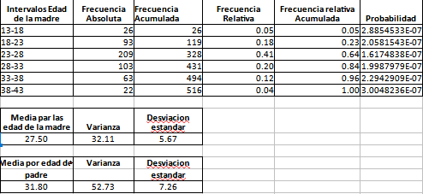

* Histogramas

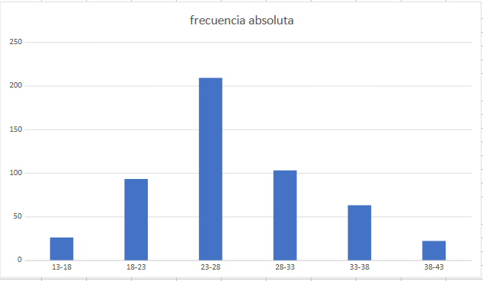

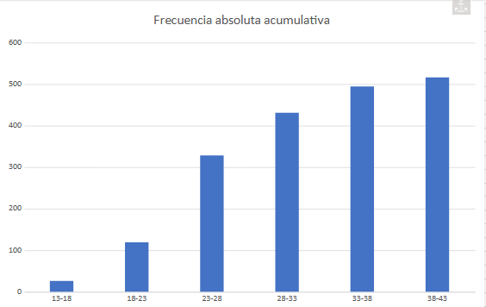

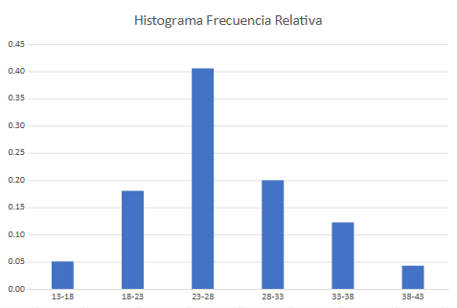

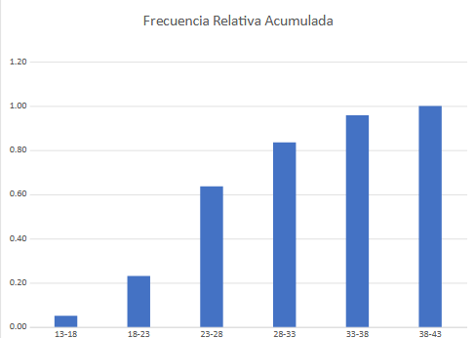

* **Regresión**

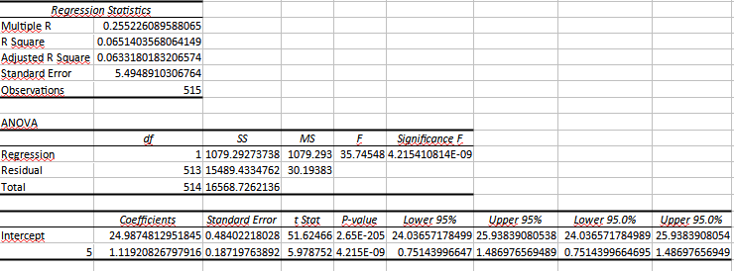

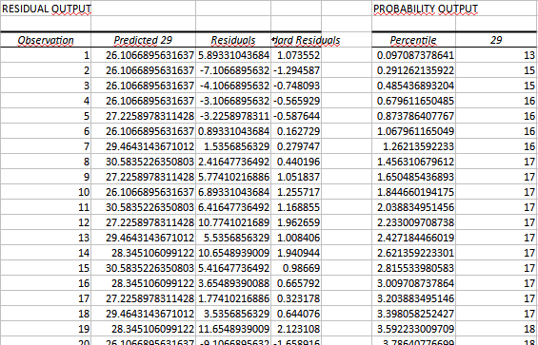**Son muchos mas datos**

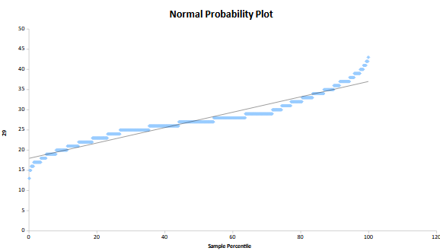

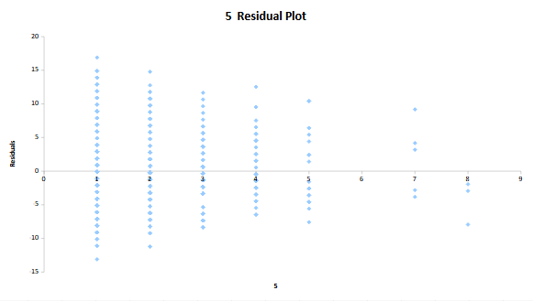

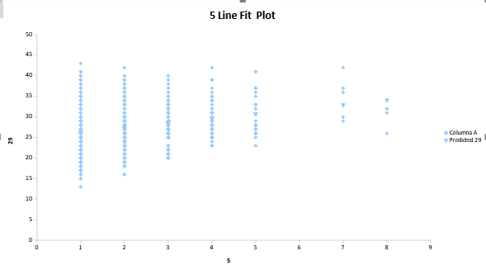

* **correlación**

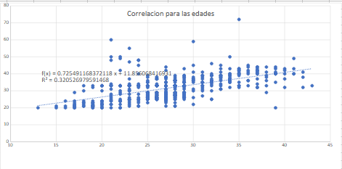

**Conclusión**

hemos realizado diversos análisis estadísticos en diferentes bases de datos, como embarazos en menores, accidentes de tránsito, exportaciones, desempleo y felicidad. Cada análisis nos ha proporcionado valiosa información sobre tendencias y relaciones en los datos. Utilizamos tablas de frecuencias, gráficos y funciones estadísticas para obtener insights significativos. La estadística nos permitira tomar decisiones informadas y comprender mejor el mundo que nos rodea, fundamentando cada análisis en un propósito claro y un argumento sólido. Con estos conocimientos, podemos abordar desafíos de manera efectiva y promover un futuro más informado y equitativo.